# **דו"ח תרגיל PLC**

207992397

206962029

208956789

207908252

**הקדמה ומטרת הפרויקט:**

במסגרת התרגיל קיבלנו מטלה לבנות מערכת בקרים עבור מפעל לייצור בירה. ישנם שתי סוגים של בירה – לאגר ופילזנר. את המימוש לזה נבצע בעזרת תוכנת GX, לתרשים דיאגרמת סולם PLC.

חילקנו את הדיאגרמה לפולים, בכל פול מתבצע פעולה ושלב מסוים בתהליך. השלבים הם: אתחול יום, התחלת בישול, בישול לאגר, בישול פילזנר, בקרה, בישול, סיום בישול, התססה, אחסון וספירת בקבוקים.

**הנחות יסוד:**

1. באנלוג אינפוט 1 אנו יוצאים מנקודת הנחה שלא יזינו לנו ערך בין 5-6
2. אנו יוצאים מנקודת הנחה שהמערכת לא עוצרת באמצע הכנת שישיה
3. מתג לחוץ יישאר לחוץ עד סוף הפעילות (חוץ מלחצן החירום)
4. אנו יוצאים מנקודת הנחה שכל המתגים תקינים
5. אנו יוצאים מנקודת הנחה שהמפעיל יודע להשתמש במערכת
6. משתמש המערכת יזין את הערכים ההתחלתיים ב-WATCH
7. לא יזינו לנו ב-WATCH מספרים שלילים

**תיאור מצבי הקיצון ושיטת הפתרון:**

1. אם לא הוזנו כמויות מספקות של חומר גלם עבור תהליך הייצור הראשוני, המערכת תכבה את עצמה
2. במידה וילחץ כפתור החירום במהלך ריצת התוכנית, המערכת תעצור ותפסיק את פעילותה
3. אם תבוצע סיום משימה מהמחשב של התוכנה, המערכת תעצור ותחזור לנקודת ההתחלה

**טבלת תיאור משתנים:**

|  |  |  |  |
| --- | --- | --- | --- |
| **משתנה** | **כניסה/ יציאה** | **תפקיד** | **מצב כאשר ערכו 1** |
| X7 | כניסה | מתחיל יום | מישהו לוחץ עליו |
| Y7 | יציאה | לסמן זמן עבודה | דולקת יום עבודה פעיל |
| X11 | כניסה | מתג חירום | המערכת כבויה |
| Analog output | יציאה | לסמן כמות ייצור (שישיות) | רציף |
| D1100 | כניסה | לתאר כמות שמרים | יש חומר גלם (תחילת יום) |
| D1102 | כניסה | לתאר כמות לתת | יש חומר גלם (תחילת יום) |
| D1104 | כניסה | לתאר כמות כשות | יש חומר גלם (תחילת יום) |
| Analog Input-1 | כניסה | מתאר סוג בירה | בין 0-5 לאגר, בין 6-10 פילזנר |
| X1 | כניסה | בחירת סוג בירה | התחלת תהליך בישול |
| Y1 | יציאה | להציג זמן בישול בירה (4 שניות) | הבירה מתבשלת |
| D1106 | כניסה | מייצג כמות שמרים ששומשה | שומש יחידה של שמרים |
| D1108 | כניסה | מייצג כמות לתת ששומשה | שומש יחידה של לתת |
| D1110 | כניסה | מייצג כמות כשות ששומשה | שומש יחידה של כשות |
| X5 | כניסה | להעביר מבישול לתסיסה | מעבירים את הבירה |
| Y3 | יציאה | להבהב בתהליך התסיסה (3 שניות) | יש תסיסה של לאגר |
| Y4 | יציאה | להבהב בתהליך התסיסה (4 שניות) | יש תסיסה של פילזנר |
| X2 | כניסה | התחלת אחסון הבירה | הבירה מאוחסנת |
| X0 | כניסה | אריזה של בקבוק יחיד | שהוא דולק נארז בקבוק |
| D1112 | כניסה | לייצג כמות בקבוקים | נארז בקבוק |
| D1114 | כניסה | לייצג כמות שישיות | נארז שישיה |
| Y2 | יציאה | לסמן אריזת שישיות | בתהליך אריזת שישיה |

**תיעוד קוד התכנית**:

1. תחילת יום עבודה- בלחיצת נעביר את הערכים מהWatch לרגיסטרים. קיים מעגל החזקה שנקטע כאשר שווה לאפס (אין לי מספיק מצרכים). גם לחיצה על לחצן החירום תקטע את יום העבודה.

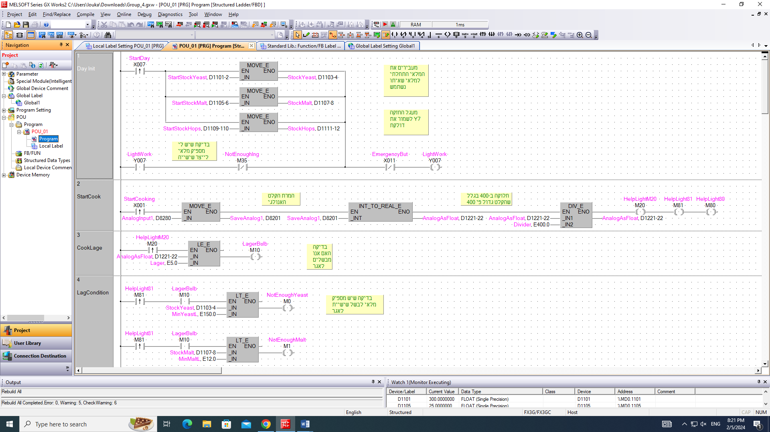

1. שלב הבישול- בעת לחיצה על כפתור נדגום את Analog Input-1 נמיר את האינפוט למשתנה מסוג Float ונחלק ב400. בנוסף נדליק מנורות עזר לצורך ביצוע פולס בעליה בהמשך.



1. בדיקה האם בחר בלאגר והאם יש מספיק מצרכים לבישול שישיית בירה מסוג זה. נדליק את מנורת העזר הרלוונטית במידה ויהיה חסר מצרך מסויים.

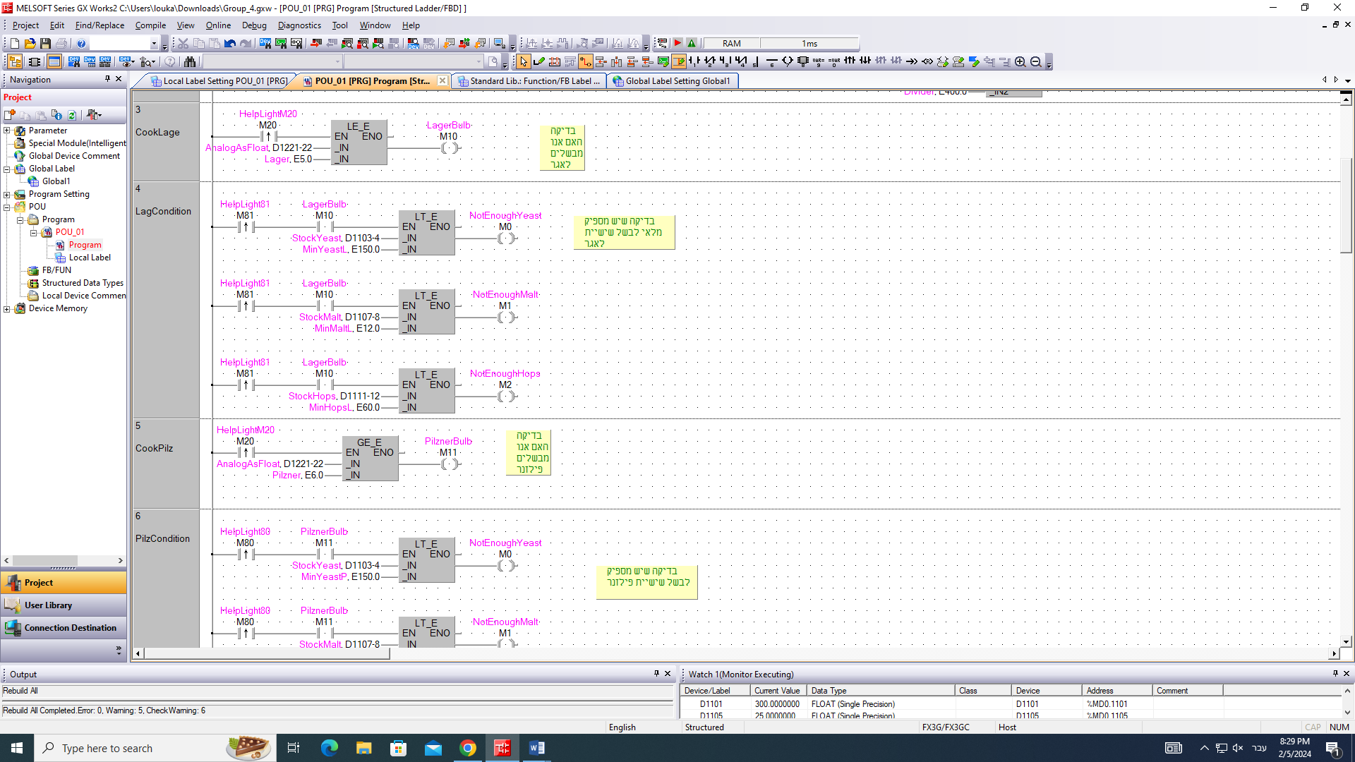

1. בדיקה האם בחר בלאגר והאם יש מספיק מצרכים לבישול שישיית בירה מסוג זה. נדליק את מנורת העזר הרלוונטית במידה ויהיה חסר מצרך מסויים.

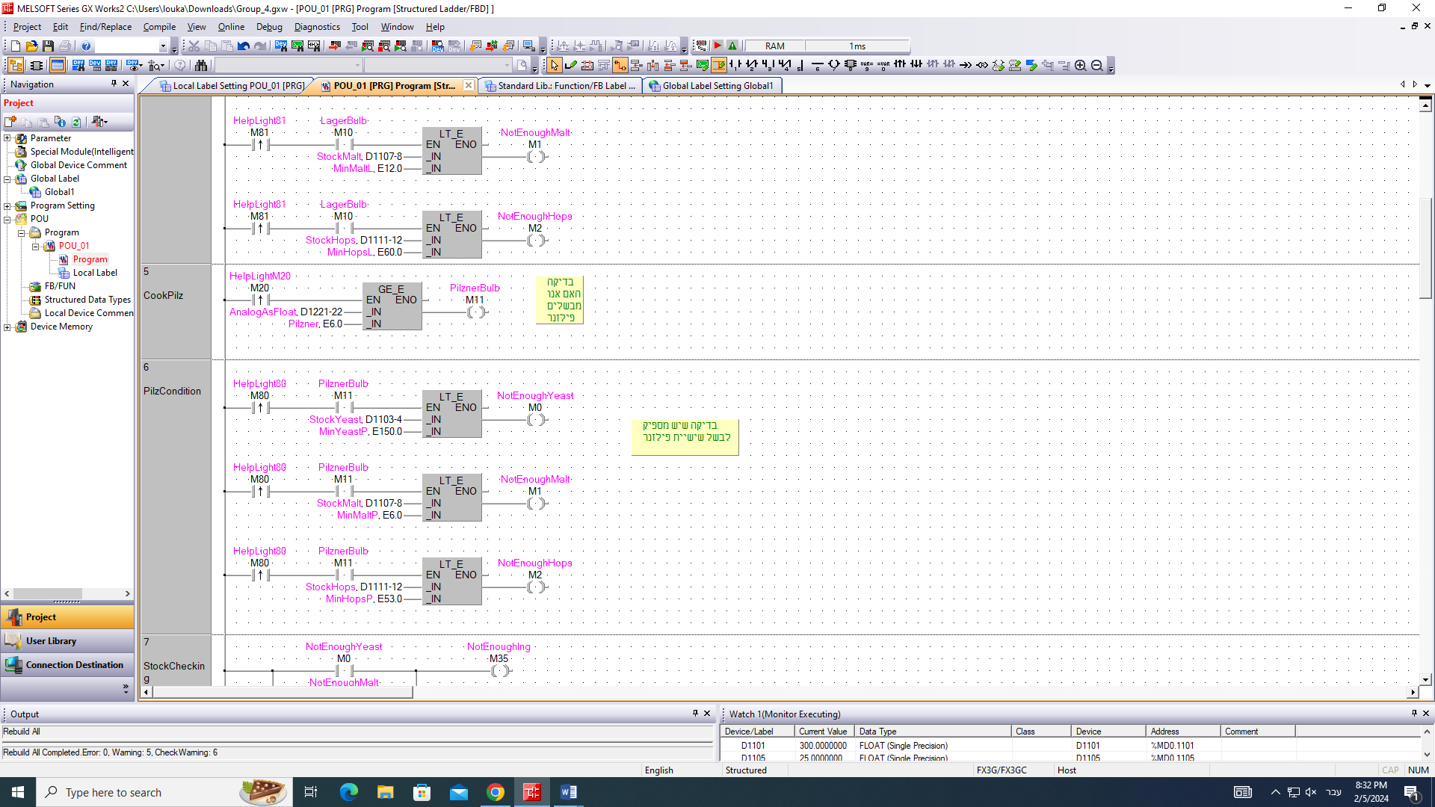

1. מנורת העזר תידלק במידה ולפחות אחד מהמצרכים חסר.

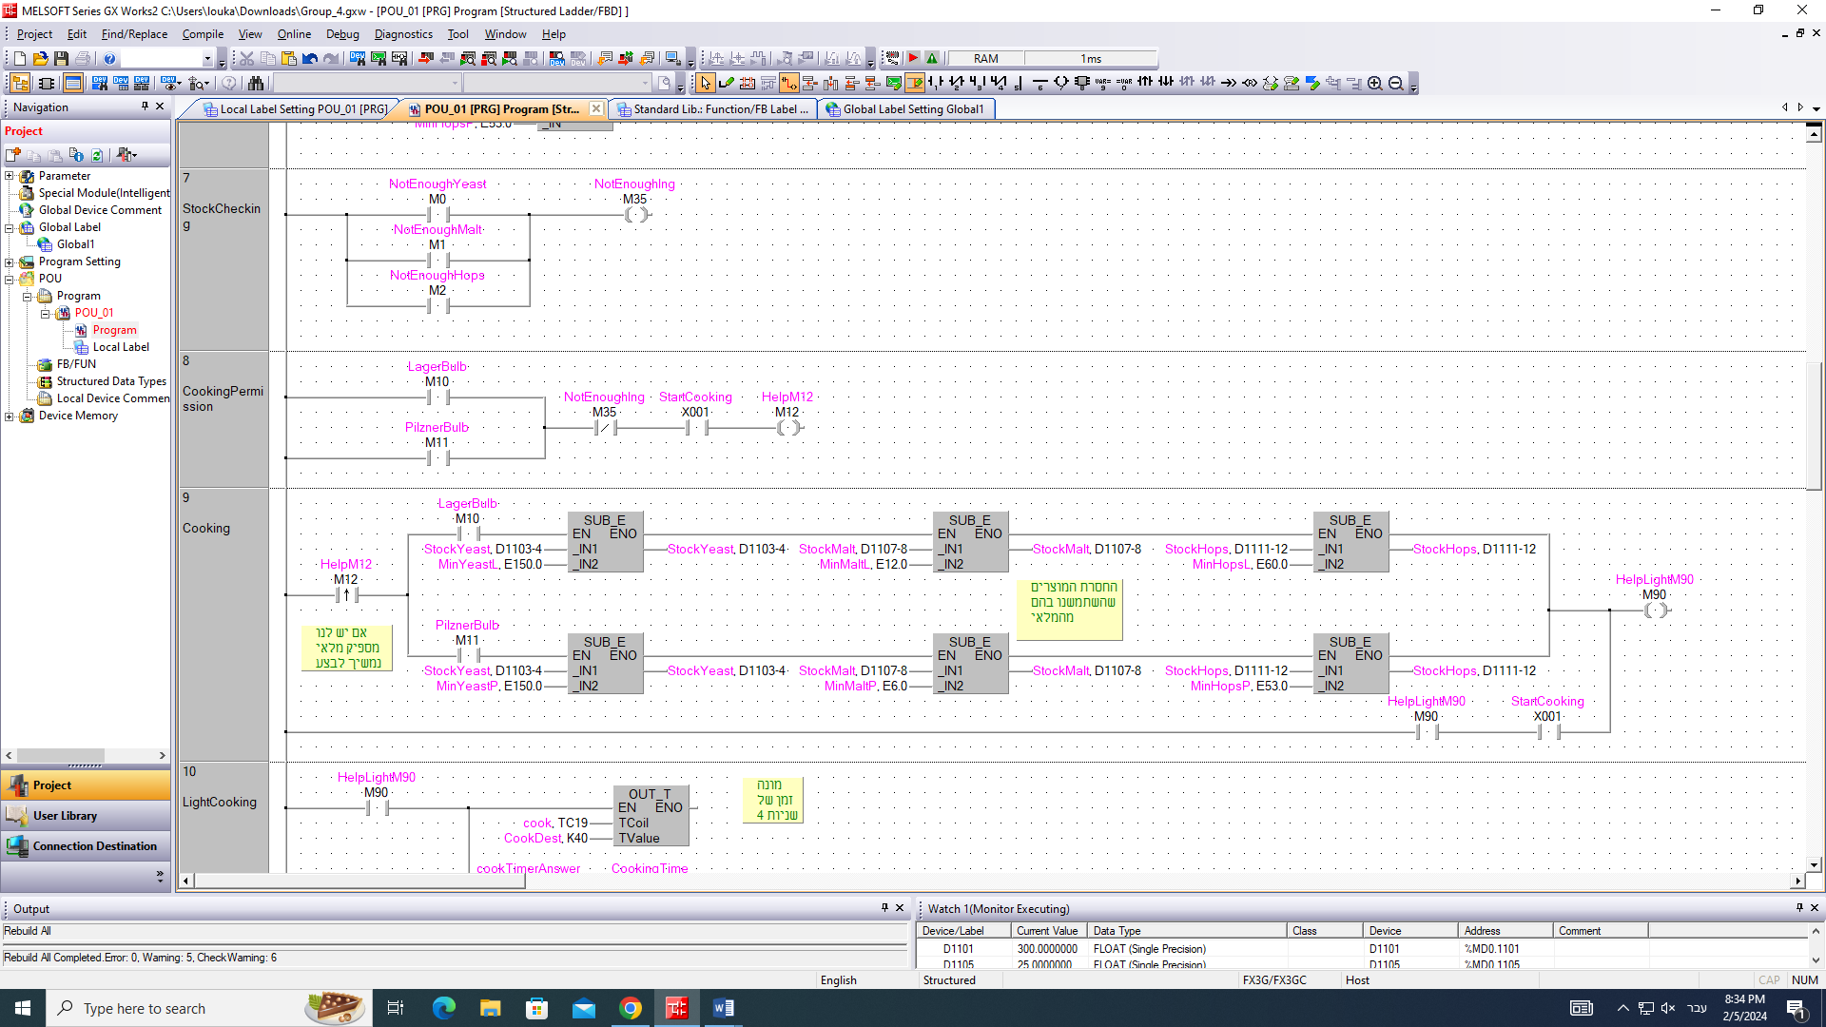

1. אנו מוודאים שהתהליך לא ימשיך במידה של חוסר מסויים ו/או לא נבחר סוג בירה רצוי.



1. נסיר מהמלאי הנתון את חומרי הגלם בהם נשתמש לייצור שישיית בירה מהסוג הנבחר. בנוסף ביצענו מעגל החזקה אשר נקטע כאשר מתחיל שוב תהליך בישול.



1. לאחר סיום החסרת החומרים מהמלאי תידלק נורת הבישול למשך 4 שניות על ידי מונה זמן.

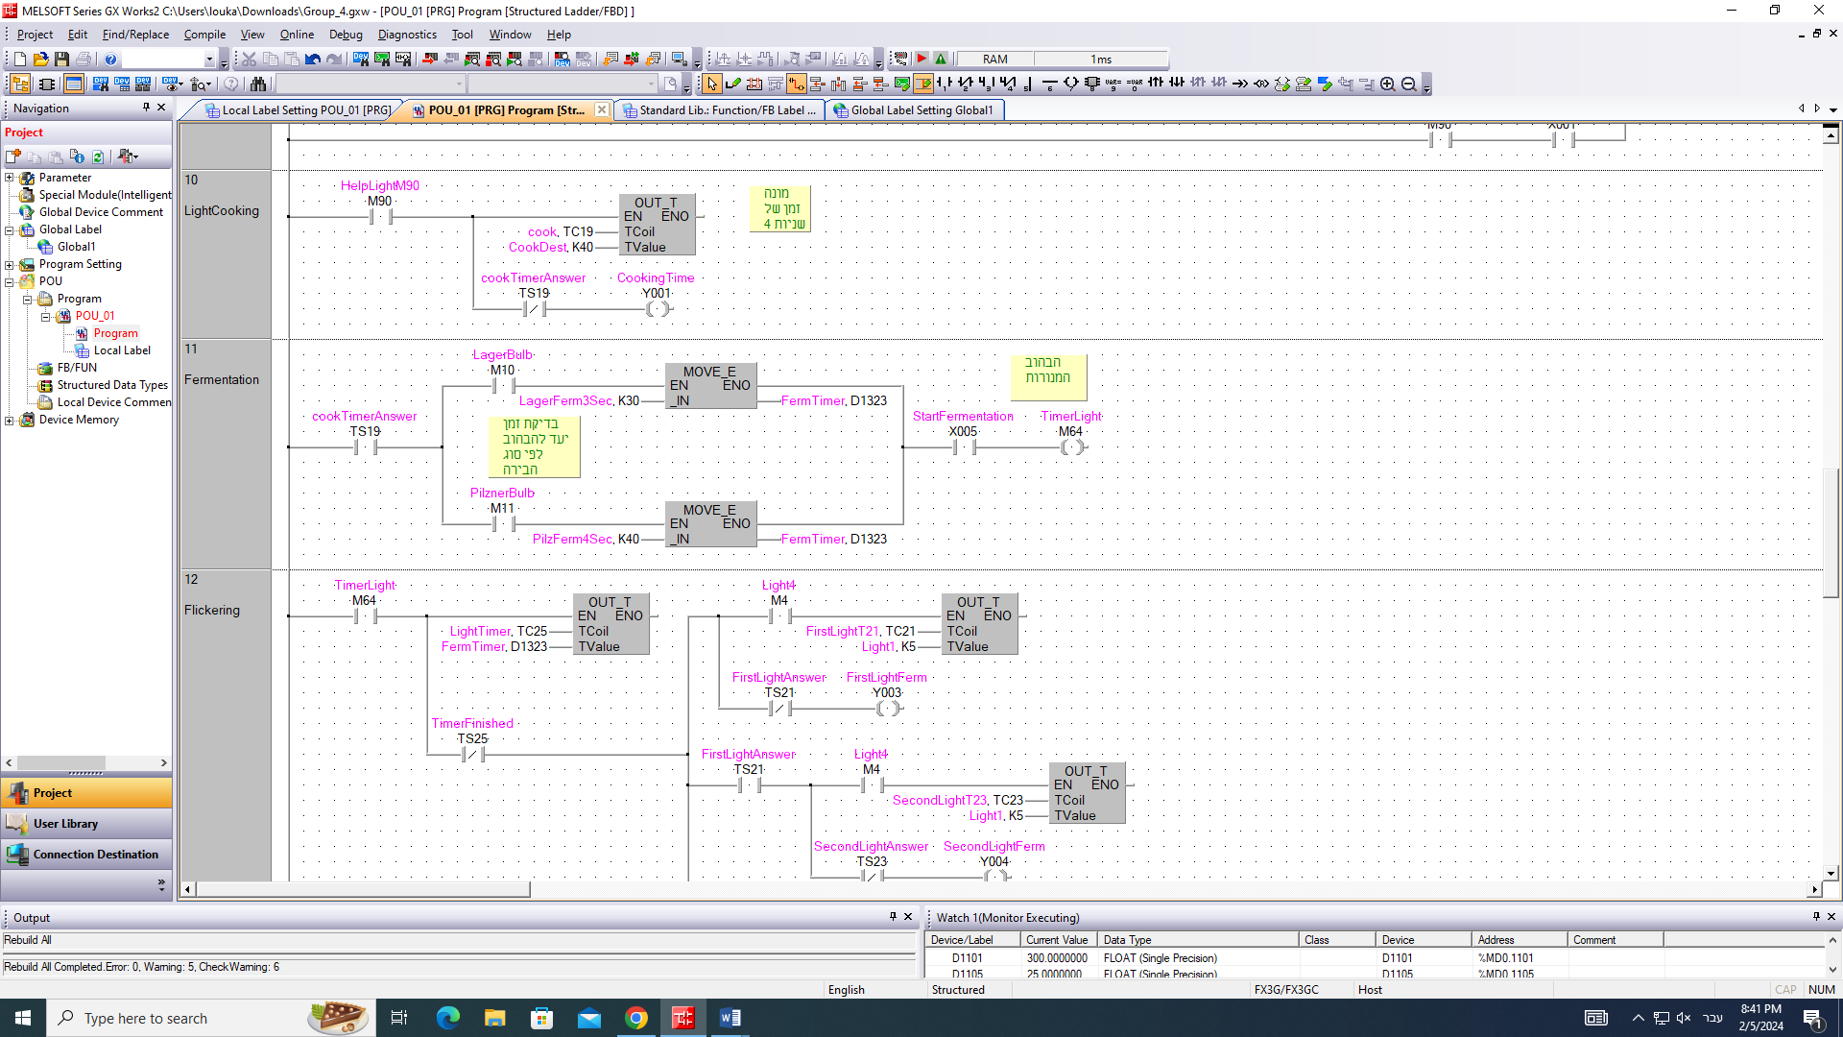

1. שלב התסיסה- לאחר שנורת הבישול נכבית נבדוק באיזה סוג בירה המשתמש בחר כדי לדעת כמה שניות ימשך תהליך התסיסה. לאחר לחיצה על יחל התהליך.

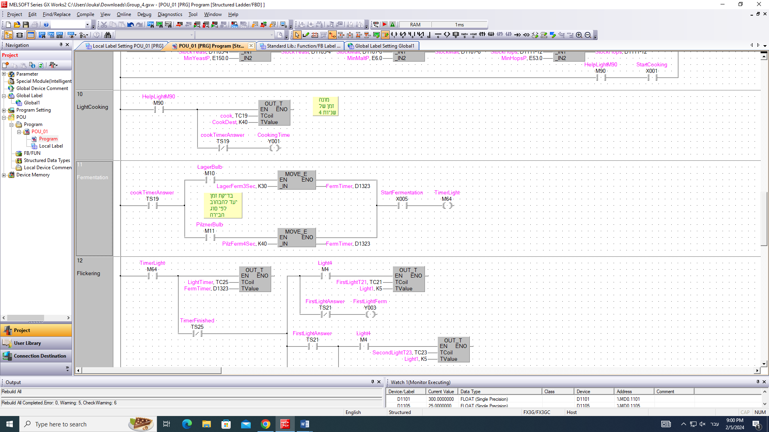

1. סופר את משך הזמן הכולל של תהליך התסיסה. ו מהבהבים לסירוגין לאורך כל התסיסה.

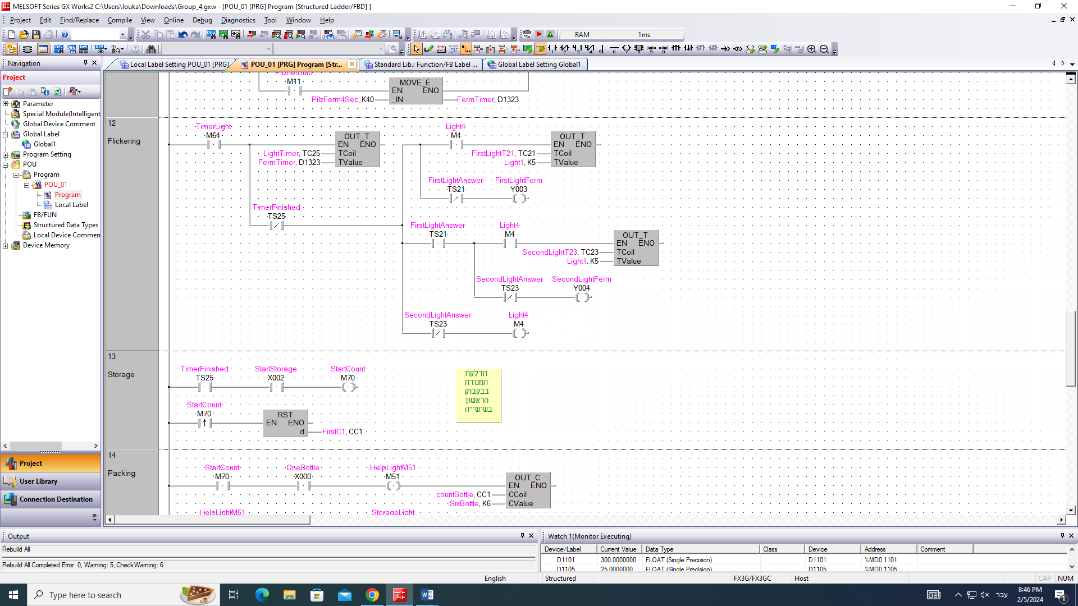

1. לאחר סיום תהליך התסיסה יפעיל את תהליך האחסון ובנוסף יתבצע אתחול המשתנה של מונה האירועים אשר סופר (לחיצה על ) את מספר הבקבוקים באריזה. מנורת האחסון תדלוק כל עוד האריזה לא מלאה.

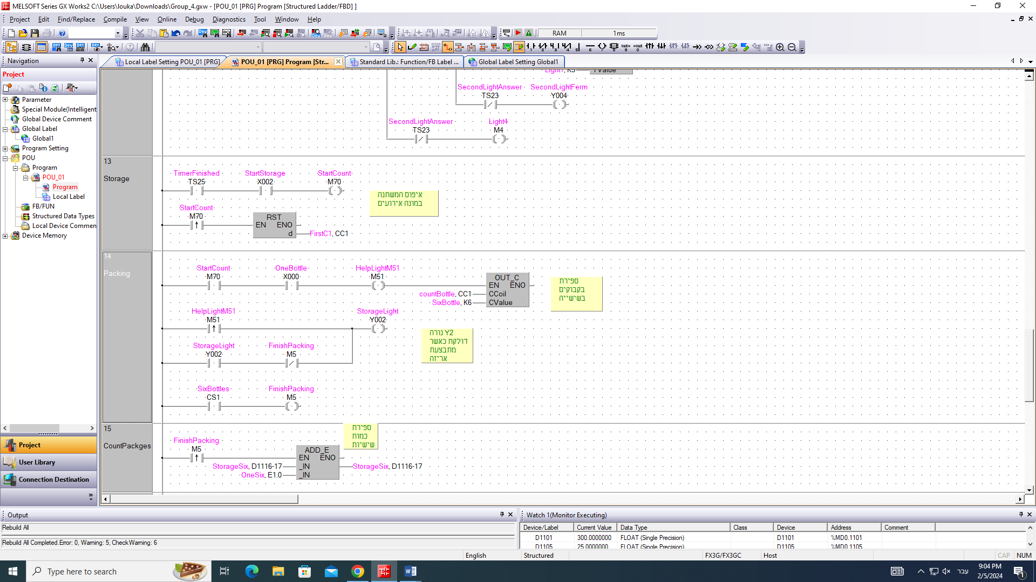

1. כאשר התמלאה אריזה נוסיפה אל מיכל האחסון (משתנה StorageSix) אשר סופר כמה אריזות מכיל.



1. בעת סיום יום העבודה נציג את כמות השישיות במיכל האחסון. נכפיל את כמות השישיות ב40 נמיר זאת למשתנה מסוג Word ונציג בAnalog Output.

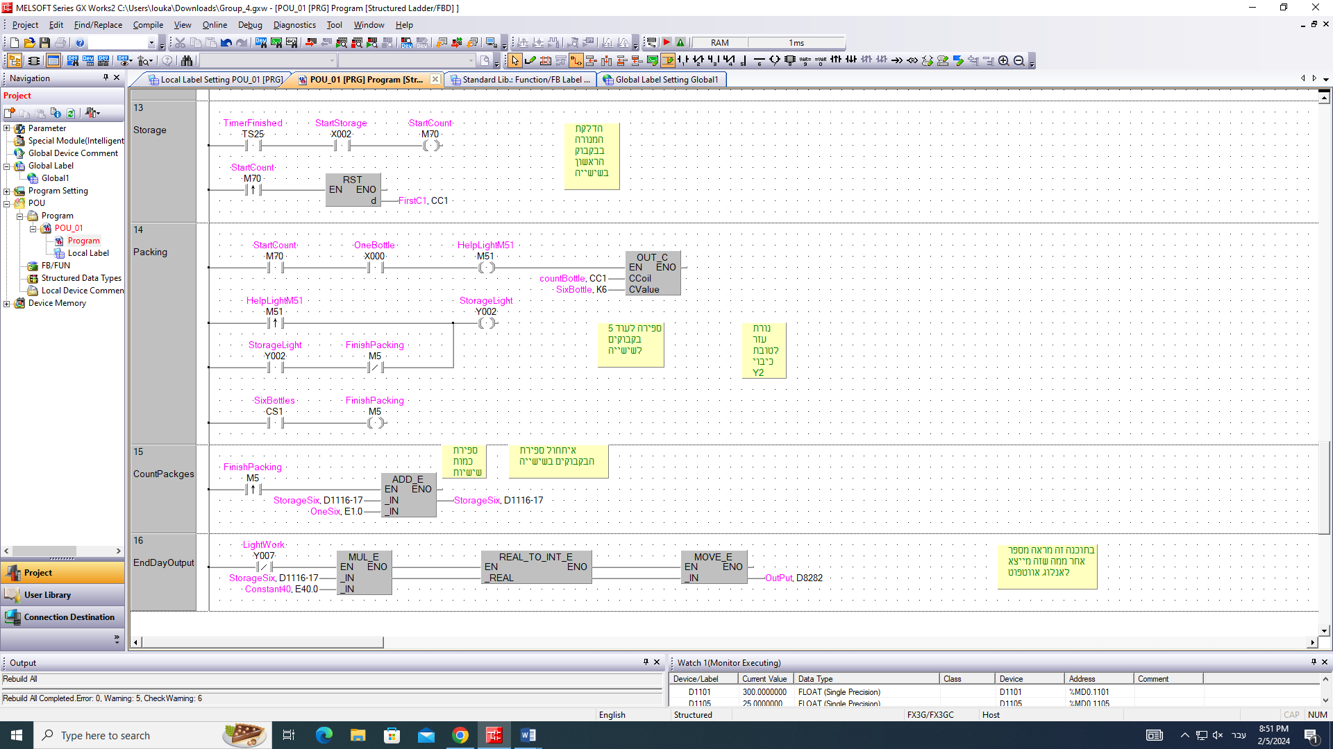

**סיכום ומסקנות:**

כתבנו דיאגרמה שמסוגלת לייצר בקבוקי בירה בהתאם לדרישה המבוקשת. והיא מדליקה מנורות. אם לוחצים עם כפתור החירום, התוכנית תעצור.

**נספח- ReadMe**

בקר PLC מדמה מכונה לייצור בירות.

ראשית, נכניס את מלאי הפתיחה לשלושת המיכלים השונים בWatch1 (לתת, שמרים וכשות) ונבחר בסוג הבירה אותה נרצה להכין (לאגר- 0-5 פילזנר- 6-10).

על מנת להתחיל את היום יש ללחוץ על מתג (תדלק נורת יום העבודה עד תום יום העבודה)

להתחלת שלב הבישול יש להרים את מתג , יתבצע בדיקה האם לרשותינו מספיק מלאי לתת, שמרים וכשות. אם יש מספיק, מתבצע הבישול במשך 4 שניות ואם לא היום נגמר ומנורת נכבת (נגמר יום העבודה). לאחר שלב הבישול מחסירים את הכמות בה השתמשנו.

לתחילת שלב התסיסה יש להרים את המתג . נורות , יהבהבו לסירוגין. אם המשתמש בחר לייצר פילזנר, זמן התסיסה יהיה 4 שניות ואם לאגר, זמן התסיסה 3 שניות.

תהליך האחסון יתבצע לאחר הרמת המתג . ולאחר מכן המשתמש יבצע אריזה של בקבוק בקבוק על ידי מתג (שש פעמים) שבמשך האריזה מנורה תהיה דולקת.

בכל שלב בתהליך הייצור ניתן לסיים את יום העבודה באופן מידי על ידי לחיצה על מתג או כאשר אין לנו מספיק מלאי לביצוע הייצור.